СОГЛАСИЕ НА ОБРАБОТКУ ПЕРСОНАЛЬНЫХ ДАННЫХ

1. Подтверждая свою полную дееспособность и, если применимо, законность моего представительства в отношении ограниченно дееспособного или недееспособного лица, я, именуемый (-ая) далее «Субъект персональных данных» или «Субъект ПДн», свободно, своей волей и в своем интересе в соответствии с Федеральным законом от 27.07.2006 № 152-ФЗ «О персональных данных» даю настоящее согласие на обработку персональных данных (далее – Согласие) Оператору – Индивидуальному предпринимателю Басюбиной Надежде Александровне, ОГРНИП 320508100270487, ИНН 501805847701, на условиях, указанных ниже.
1.1. Под обработкой персональных данных понимается любое действие (операция) или совокупность действий (операций), совершаемых с использованием средств автоматизации или без использования таких средств с персональными данными.
1.2. Данное Согласие дается на обработку персональных данных как без использования средств автоматизации, так и с их использованием.
1.3. Согласие предоставляется в отношении следующих персональных данных в определенных и законных целях:
Цели обработки | Категории данных
идентификация Субъекта персональных данных | - фамилия, имя, отчество  - номер телефона  - идентификатор в мессенджере  - адреса электронной почты (e-mail)
регистрация и предоставление доступа к информационным материалам, продуктам и услугам Оператора (вебинары, гайды, записи и т.д.) | - фамилия, имя, отчество  - номер телефона  - идентификатор в мессенджере  - адреса электронной почты (e-mail)
направление информационной и сервисной рассылки в мессенджерах | - фамилия, имя, отчество  - номер телефона  - идентификатор в мессенджере  - адреса электронной почты (e-mail)
размещение отзывов Субъекта персональных данных об услугах Оператора | - фамилия, имя, отчество
связь с Субъектом персональных данных, обработка сообщений, жалоб, обращений, которые поступают от Субъекта персональных данных | - фамилия, имя, отчество  - номер телефона  - идентификатор в мессенджере  - адреса электронной почты (e-mail)
сбор статистики посещаемости сайта для анализа и улучшения работы сервисов сайта | метаданные пользователя сайта (cookie, данные об IP-адресе, информация о браузере Пользователя (или иной программе, с помощью которой осуществляется доступ к Сайту), технические характеристики оборудования и программного обеспечения, используемых Пользователем (Субъектом ПДн), дата и время доступа к Сайту, адреса запрашиваемых страниц
передача/распространение персональных данных Субъекта ПДн третьим лицам, центрам обработки данных, представляющим специализированные платформы и сервисы, хранение и обработку информации о лицах, взаимодействующих с Оператором, в информационных системах Оператора, в информационных системах третьих лиц, с которыми Оператором заключены договоры во исполнение договорных обязательств перед Субъектом ПДн | - фамилия, имя, отчество  - номер телефона  - идентификатор в мессенджере  - адреса электронной почты (e-mail)

1.4. Оператор вправе осуществлять хранение (архивное хранение) и комплектование документов и персональных данных, в том числе в форме электронных (цифровых) документов (оригиналов и копий), в электронных базах данных включительно. Информационные системы персональных данных Оператора могут функционировать с использованием услуг виртуальной вычислительной среды, оказываемых третьими лицами. 1.5. С персональными данными могут совершаться любые действия, предусмотренные законом и Политикой конфиденциальности для каждой из целей обработки, включая: сбор, запись, систематизацию, накопление, хранение, уточнение (обновление, изменение), извлечение, использование, передачу (доступ, предоставление, распространение), блокирование, удаление, уничтожение персональных данных.
1.6. Я принимаю условия Политики конфиденциальности и обработки персональных данных Оператора, доступной по адресу: https://vitaplastica-school.ru/policy_test-diagnostika, и подтверждаю, что ознакомлен или ознакомлена с ней на момент выдачи настоящего Согласия.
1.7. Цель обработки персональных данных, основание обработки персональных данных, разрешенные мной действия с персональными данными, условия и ограничения их передачи и срок их обработки, другие требуемые законом условия для каждой цели обработки персональных данных определены настоящим Согласием и Политикой конфиденциальности Оператора, и я соглашаюсь с этими условиями.
1.8. Я согласен или согласна с тем, что обработка персональных данных осуществляется в срок, который исчисляется с момента дачи мной Согласия на обработку данных и до истечения любым моих взаимоотношений с Оператором, 7 (семи) лет с этого момента, либо до момента отзыва мною Согласия – в зависимости от того, какое событие наступит ранее.
1.9. При осуществлении регистрации в целях получения бесплатных материалов или покупки услуг/работ Исполнителя непосредственно на сайте Исполнителя я согласен или согласна квалифицировать в качестве простой электронной подписи под настоящим Согласием и под Политикой конфиденциальности и обработки персональных данных Оператора выполнение следующих двух действий в совокупности на Странице регистрации доступной по адресу: https://edu.vitaplastica.online/test-diagnostika.
1.9.1. Простановка мною символа в чек-боксе (в поле для ввода) рядом с текстом: «Я даю согласие на обработку моих персональных данных в соответствии с Политикой»;
1.9.2. Нажатие мною на элемент интерфейса с текстом «Отправить», «Купить».
1.10. При осуществлении покупки услуг/работ Исполнителя при личном взаимодействии с Исполнителем с использованием электронного документооборота я согласна/согласен квалифицировать в качестве простой электронной подписи под настоящим Согласием оплату мною услуг/работ Исполнителя, если настоящее Согласие будет направлено мне для ознакомления вместе с договором/офертой в порядке, которые определены договором для электронного документооборота.
1.11. Отказ Субъекта персональных данных предоставить Оператору следующие категории данных: имя, телефон, адрес электронной почты, приводит к невозможности заключения и исполнения договора между Оператором и Субъектом персональных данных. В соответствии со ст. 19 Гражданского кодекса Российской Федерации гражданин приобретает и осуществляет права и обязанности под своим именем, включающим фамилию и собственно имя, а также отчество, если иное не вытекает из закона или национального обычая. В связи с чем, Оператор при отказе Субъекта персональных данных предоставить указанные категории персональных данных, вправе отказать Субъекту персональных данных в заключении и исполнении договора.
1.12. Адрес электронной почты Оператора для связи и направления обращений:
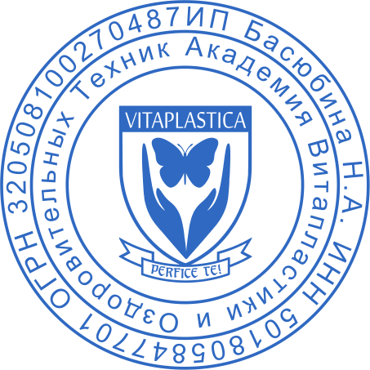
info@vitaplastica-school.ru



Оператор:

Подпись: __________________ИП Басюбина Н.А.

